«Методы и приёмы обучения пению, ритмике
и игре на музыкальных инструментах
детей дошкольного возраста»
Музыкальный руководитель высшей квалификационной категории
МБДОУ «ЦРР-Усть-Баргузинский д/с «Золотая рыбка»
Марушева Татьяна Викторовна

Содержание:
- Методы и приемы обучения пению детей дошкольного возраста.

Методы и приёмы обучения музыкально-ритмическим движениям
- Методика обучения детей игре на музыкальных инструментах.
Список используемой литературы.

- Методы и приемы обучения пению детей дошкольного возраста.

В методике обучения пению важна предварительная подготовка педагога. Он анализирует песню, определяет ее художественные качества, обдумывает приемы разучивания и последовательность учебных заданий.
Педагог должен заинтересовывать содержанием песни —как ее литературным текстом, так и музыкальным оформлением, вызывать желание спеть ее.
Процесс разучивания в свою очередь имеет два этапа: первоначальное ознакомление детей с песней и последующее разучивание, когда проводится основная работа по обучению певческим навыкам. -
Следует помнить, что выученная песня требует также неоднократного ее повторения, закрепления выразительного исполнения, а главное, умения самостоятельно применить в практике.
Разучиванию песни способствуют следующие приемы — выразительное исполнение песни, показ отдельных певческих моментов (как петь протяжно, отрывисто, как точно воспроизвести нужную интонацию и т. д.), словесные указания — образный рассказ о содержании произведения, разъяснение заданий, указания к исполнению и т. д. Немаловажное значение имеют мимика, ясная артикуляция и дирижерский жест педагога. Этим общим приемам неизменно помогают мастерство и умение каждого воспитателя.
Выразительное исполнение
Рассмотрим использование основных приемов в ходе разучивания песен.
Первое знакомство с песней должно строиться на ярком, образном, выразительном исполнении, чтобы взволновать детей и увлечь их. Интересно отметить, что трудные мелодические интонации усваиваются быстрее, если они выразительны и понравились детям.
Первоначальное исполнение всегда требует сосредоточенного внимания слушателей. Рассмотрим несколько удачных педагогических приемов. Например, педагог, стоя перед детьми, говорит: «Посмотрю я на вас и сразу узнаю, все ли внимательно меня слушают». Часто используется прием косвенного замечания. «Все сядем прямо, будем слушать новую песню, и Оля тоже послушает»,— говорит педагог, глядя на разговаривающую с подружкой девочку, и тем самым привлекает ее внимание.
Нередко педагогу помогает обращенное к песне слово — краткое, яркое, образное. Это может быть небольшая цитата из текста или отрывок из какого-либо стихотворения, подчеркивающие основное содержание песни. Так, перед исполнением украинской народной песни «Веснянка» читают:
Идет весна желанная,
Все ожило кругом,
Мы песенку веселую
Весне споем.
Приемы развития певческих навыков
Разучивание песни, овладение певческими навыками— следующий наиболее продолжительный период. Песни различны по степени сложности: одни путем их повторения усваиваются легко и быстро, другие — благодаря упражнениям, помогающим справиться с трудным мелодическим оборотом, постепенно. При этом надо стремиться поддерживать эмоциональные переживания детей, создавать атмосферу дружных коллективных устремлений, трудового настроя, чтобы учебный процесс проходил активно, увлеченно.
Целесообразность применения тех или иных приемов диктуется особенностями каждой песни. В этом процессе певческим навыкам (правильному звукообразованию, равномерному расходованию дыхания, четкой дикции, чистоте интонации, слитности пения) соответствуют свои приемы.
Работая над звукообразованием, надо учить детей петь естественно — легко, звонко и напевно, т. е. тянуть звук. Напевность достигается за счет протяжного пения гласных звуков: а, о, у, э, и.
Например, в русской народной песне «Котенька-коток» этому помогает следующий прием. Детям говорят: «Давайте так позовем котика, чтобы он услышал»:
[Спокойно]
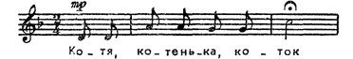
Последний звук этой музыкальной фразы исполняется фермато, т. е. произвольно увеличивается его протяженность.
Для овладения навыком легкого, подвижного пения может использоваться показ, игровой прием («споем на дудочке: ду-ду-ду», «покажем, как звенит колокольчик: динь-динь-динь» и т. д.). Таким образом у детей (особенно старших) развивается умение произвольно менять характер звучания.
В работе над звукообразованием важно укреплять и развивать певческий диапазон детей. Однако делать это следует очень осторожно.
Сначала проверяется объем голоса каждого ребенка, выясняется, кому из детей трудно петь, а затем продумываются разнообразные приемы, например правильное рассаживание детей (имеющих ограниченный диапазон и неправильно поющих сажают в первом ряду). Педагог имеет возможность наблюдать за ними и своевременно прийти на помощь. Кроме того, сидящие впереди слышат, как поют другие дети.
Развитию диапазона во многом способствуют небольшие упражнения — попевки, которые каждый раз следует петь в более высокой тональности, т. е. транспонируя их:
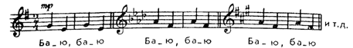
В некоторых случаях помогает такой прием: детям, поющим в низком диапазоне, предлагают сразу спеть высоко, звонко:
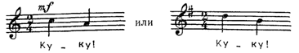
В работе над певческим дыханием применяется главным образом указание: не «разрывать» слово. Систематический показ правильного исполнения, напоминание помогают детям справиться с заданием.
Обучая детей дикции, педагог прежде всего привлекает внимание к выразительным речевым интонациям в соответствии с музыкальными. Важно при этом выделить, подчеркнуть, например, обращение («Эй, с дороги сторонись!» в песне «Зимняя песенка» М. Красева), вопрос («Где ж мои ребятки, серые котятки?» в песне «Кошечка» В. Витлина) или указание характерных признаков образа («трусишка зайка серенький», «сердитый волк»).
Хорошему произношению часто мешает непонимание смысла слова. Так, в тексте украинской народной песни «Зайчик» — «У лесной опушки сидит зайчик» — слово «опушка» некоторые ребята понимают как «пушки» или «ушки» и соответственно так поют. В работе над дикцией необходимо обращать внимание на артикуляцию губ, подвижность нижней челюсти. Удачный прием — произнесение шепотом или голосом текста в ритме этой песни. Например, можно так прочитать текст песни Т. Попатенко «Песенка о песенке»:
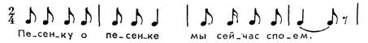
Различными приемами добивается педагог слаженности детского пения — ансамбля. Следует, однако, предостеречь от использования прямых указаний: «пойте громче, тише... быстрее и т. д.». Важно раскрывать смысловое значение этих оттенков, нюансов, подчеркивающих содержание песни. В песне «Дед Мороз» В. Витлина педагог подчеркивает доброе отношение детей к главному персонажу, поет, делая небольшое усиление и ослабление звука:
[Нескоро]
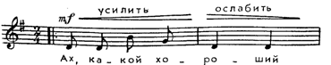
Дети, понимая назначение этих динамичных оттенков, естественно, воспроизводят нужную интонацию.
Строй (правильность и чистота мелодической интонации) — одно из самых важных хоровых певческих умений. Все приемы должны подчеркивать взаимосвязь нефальшивого пения и активной деятельности слуха, развивать у детей слуховое внимание, слуховой самоконтроль. Вот некоторые приемы. Перед началом песни педагог тихо напевает, как бы настраивая детей:
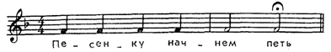
Затем он с этой же ноты начинает петь с детьми разучиваемую песню или предлагает детям протяжно петь один звук и говорит: «Поем все как один, будто одна дудочка играет: ду-ду!»
Некоторые песни имеют в мелодии «трудные» места, на которых сосредоточивается внимание детей. Сложно, например, правильно спеть две одинаковые музыкальные фразы, имеющие различные окончания. Проследите за этим в песне «Гуси-гусенята» Ан.. Александрова:
[Умеренно]
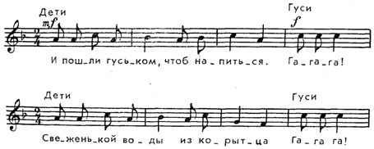
Поэтому целесообразно поупражнять детей — несколько раз пропеть сначала один мелодический оборот:
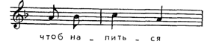
затем другой:
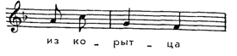
Здесь возможен и такой прием: дети с более низкими голосами поют мелодию первой и второй фраз, а дети с более высокими голосами поют только заключительные слова: «га-га-га».
Упражнение
Голос и слух ребенка формируются не только во время разучивания песен, но и путем специальных приемов-упражнений, развивающих звуковысотный слух, певческий голос, координацию голоса и слуха.
К первому типу упражнений можно отнести следующие:
определить, когда закончилось звучание последнего звука мелодии (держать его на педали);
услышать различные окончания двух почти одинаковых музыкальных фраз;
различать высокие и низкие звуки;
различать направление движения мелодии вверх-вниз;
отмечать правильно и неправильно поющих.
Ко второму типу упражнений относятся различные распевания с определенными заданиями:
петь малую терцию вниз («ку-ку») в разных тональностях (после показа педагога);
петь звукоряд из пяти нот в нисходящем движении, транспонируя его:

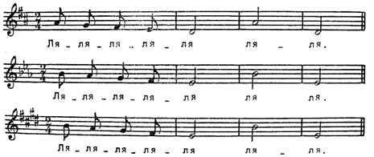
петь малую терцию вниз (дети зовут: «Коля»), затем малую терцию и квинту вниз — мажорное трезвучие (отвечает один ребенок: «Я иду»):
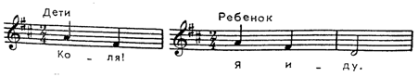
петь народные попевки и отрывки из них:
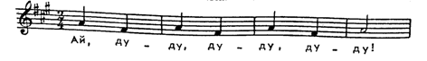
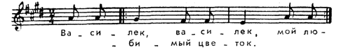
К третьему типу упражнений относятся такие:
уметь «настраиваться» по заданному звуку;
произвольно по заданию педагога и с его помощью повышать или понижать звучание мелодии в нужной тональности;
«подравнивать» высоту и характер звучания к голосам других детей, исполняющих мелодию по указанию воспитателя;
точно начинать песню после музыкального вступления и каждую музыкальную фразу отдельно.
Особенности методических приемов
Многие упражнения представлены в «Музыкальном букваре» и могут быть использованы в работе с детьми 4—7 лет. В процессе обучения детей младших групп широко используются игровые приемы, игрушки, показ педагога.
Задания в форме игры заинтересовывают и легче осознаются детьми. Игровые приемы многообразны. Иногда это игра, вытекающая из содержания произведения. Разучивая русскую народную попевку «Петушок», педагог выбирает «Ваню» (который спит, пока ребята поют) и «Петушка» (по окончании песни кричит: «Ку-ка-ре-ку!» — и будит «Ваню»).
Иногда игровые приемы связаны с указаниями педагога, помогающими обучению певческим навыкам. В той же песне «Петушок» детям предлагают позвать петушка и ласково, протяжно спеть последний слог. Словесные указания почти всегда связаны с показом. Так, в песне В. Карасевой «Зима» дети часто неправильно произносят слова: «Вот зима, кругом бело, много снега намело» — вместо «бело» поют «мило». Объяснив смысл этого слова (снег белый, кругом бело), педагог поет эту фразу.
Широко используются игрушки, особенно при разучивании песен, где этому помогает литературный текст. Детям весело и интересно исполнить песенку о сидящем перед ними зайчике, мишке, петушке. Они с удовольствием машут флажками или звенят погремушками, отмечая тем самым музыкальное вступление или заключение песни.
Во всех возрастных группах необходим индивидуальный подход к детям. Следует проверять певческие возможности каждого ребенка несколько раз в году. С этой целью на занятиях используют различные приемы: каждому ребенку предлагают спеть куплет песни; один поет запев, другой — припев, все поют поочередно по одной музыкальной фразе. Для проверки берется только хорошо выученная и легкая песня. С детьми, имеющими ограниченный диапазон (2—3 звука), поющими неправильно, необходимо заниматься индивидуально, а на занятиях помогать им, предлагая петь различные упражнения.
Методика обучения пению должна способствовать развитию у ребенка самостоятельных действий: исправить неточную интонацию в пении, своевременно начать петь после музыкального вступления, уметь исполнять песню без сопровождения.
Научить петь без сопровождения очень трудно, но крайне важно. Разучивая песни, лучше всего предлагать детям сначала петь в сопровождении фортепиано (чуть Подыгрывая мелодию), затем без него, но с помощью воспитателя и, наконец, самостоятельно исполнить песню без сопровождения.
При обучении пению детям предлагают небольшие творческие задания.. Малышей 3—4 лет можно попросить спеть свою колыбельную. Ребенок держит на коленях куклу, поет по-своему «баю-баю», а затем пляшет, подпевая «ля-ля».
Для формирования песенного творчества у детей 5—7 лет разработана специальная методика, композиторами и поэтами созданы образцы песен. Например, ребенку говорят, что надо послушать эту веселую песенку, а потом придумать свою с этими же словами.
Но, разумеется, в постановке творческих заданий всегда соблюдается определенная последовательность.
На первом этапе предлагается такая импровизация: спеть свое имя. Каждый ребенок, отвечая педагогу, поет по-своему:
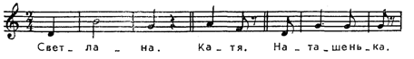
Предлагается также импровизировать мелодию без слов. Но чтобы ребенок привыкал петь в определенном ладу, созданы попевки, которые помогают ему в этом. Например, песня-образец «Играй, сверчок» Т. Ломовой сначала исполняется взрослым, затем проигрывается музыкальное вступление, и педагог поет без сопровождения:
[Оживленно]
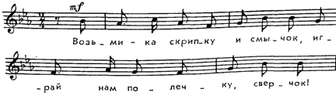

Ребенок поет в этой же тональности на слоги «ля-ля» свою сочиненную мелодию.
На втором этапе детям предлагают так называемые музыкальные вопросы и ответы. Им напоминают, что в разговорной речи на вопрос получают ответ, например: «Ты куда идешь?» — «Домой». Это можно сделать и в пении. Исполняя песни-образцы, обращают внимание на характер вопроса и ответа, которые звучат по-разному (например, в песнях М. Скребковой «Зайка, зайка, где бывал?», Г. Зингера «Что ты хочешь, кошечка?»).
На третьем этапе внимание детей обращается на то, что музыка может выражать различные чувства, быть то веселой то грустной. Дети понимают задание и, прослушав два контрастных образца песен («Весной» и «Осенью» Г. Зингера или «Колыбельная» В. Агафонникова и «Плясовая» Т. Ломовой), импровизируют веселую, оживленную мелодию на текст А. Шибицкой «Весенний день звенит! Встречай, скворец летит!» и находят грустные интонации в передаче контрастного настроения: «Улетают птицы вдаль, расставаться с ними жаль». Методика здесь видоизменяется: дети после фортепианного вступления должны самостоятельно сочинить (спеть) мелодию на заданный текст, после чего проигрывается музыкальное заключение песни.
Методические приемы обучения пению обусловливаются общими .воспитательными задачами, особенностями коллективного и индивидуального пения дошкольников. Педагогические приемы связаны с последовательным разучиванием песен и обучением детей певческим навыкам в различных возрастных группах. Используются самые разнообразные упражнения, развивающие слух, голос и их координацию. Формирование песенного творчества проводится в тесной связи с обучением. Комплекс всех методов и приемов обеспечивает становление певческой деятельности.

Методы и приемы обучения музыкально-ритмическим движениям
В методике обучения дошкольников ритмике и пению много общего.
Во-первых, применяются сходные методы: наглядно-слуховой(выразительное исполнение музыки педагогом), наглядно-зрительный, двигательный (показ игр, плясок, отдельных их элементов), словесный (образный рассказ руководителя о новой игре, танце,
пояснения п ходе выполнения движений, напоминания об их приемах и т. д.),упражнения (многократные повторения, варьирование знакомого материала).
Во-вторых, в пении и ритмике применяется последовательное разучивание репертуара с учетом сложности произведения, возрастных и индивидуальных возможностей каждого ребенка.
Однако есть и отличия, которые свойственны только этому виду музыкальной
деятельности. Рассмотрим их.
Музыкальные произведения требуют полного целостного восприятия. Ихотя они ярки по характеру, но имеют определенное содержание, невелики по объему (чаще это хороводные, маршевые игровые песни, инструментальные пьесы изобразительного характера), в обучении ритмике всегда связаны с движением, определенным действием, иногда со словами. Поэтому восприятие музыкальной игры целостное — восприятие единства музыки и движения Сделать это сложно, так как игра предполагает действия многих участников и показ ее целиком с музыкальным сопровождением почти невозможен. В этом случае педагог пользуется не только показом, но и словом, объясняя игру то в образной форме, то в форме четких коротких указаний.
Существует много способов первоначального ознакомления с игрой. Мы считаем наиболее целесообразным следующий: сначала исполняется вся музыка, затем дается краткое изложение игры и в заключение повторно звучит музыкальное произведение.
Чаще всего этот способ используется в достаточно простых несюжетных или сопровождаемых песней играх.
Например, в русской народной песне «Как на тоненький ледок» повествуется о том, как Ваня ехал на коне, упал, а девочки-подружки помогли ему. Исполнение песни создает целостное впечатление о тех музыкально-игровых образах, которые детям предстоит воспроизвести.
Вот другой пример, когда этот же способ варьирован так: исполнению музыки предшествует рассказ, который как бы подводит к пониманию программного содержания произведения. Детям говорят, что они будут играть в «поезд»: «Поезд сначала идет медленно, не спеша, потом все быстрее, стремительнее... Но вот станция, поезд замедляет ход, останавливается — приехали! Все ребята идут гулять на полянку, собирают там цветы, а как это они делают, музыка расскажет».
Игры, имеющие развернутое действие, требуют своих способов и приемов. Разучивание одной из них — «Медведь и зайцы» начинается с небольшого рассказа о жизни зайцев в лесу и сопровождается исполнением народной песни «Заинька» в обработке Н. Римского-Корсакова. Затем рассказывается о медведе: «Недалеко в берлоге спал медведь, услышал шум, проснулся, да и вылез из берлоги посмотреть, кто его потревожил», и исполняется пьеса «Медведь» В. Ребикова.
Можно применять показ характерного игрового движения: воспитатель двигается, одновременно музыкальный руководитель исполняет произведение. Если руководитель сам проводит показ, то сначала он исполняет музыку, затем движение, одновременно напевая мелодию (без слов). Такое сочетание различных приемов — исполнение всего музыкального произведения, показ основных элементов игры, частичное их описание — очень действенно в обучении. Однако необходимо, чтобы дети как можно чаще самостоятельно находили какие-либо движения.
Целостное восприятие приобретает особый смысл, если ребенок способен улавливать и удерживать в своем сознании отдельные компоненты произведения: характер развития музыкальных образов, темповые, динамические изменения. Поэтому, обучая детей, следует выбирать такие приемы, которые помогут ребенку почувствовать богатство «языка музыки» и передать это в движениях.
Рассмотрим последовательность заданий и приемов в ходе разучивания игры Н. Ладухина «Будь ловким!» (программа старшей группы). Музыка легкая, изящная. Первое предложение состоит из коротких фраз в каждом такте — подчеркнутые акценты и паузы. Второе предложение передано равномерным, непрерывным движением шестнадцатых долей. Соответственно используются движения в первом предложении — дети, присевшие за спинками стульев, то выглядывают, то прячутся от водящего на акцентированные первые доли каждого такта; во втором предложении все бегут сзади стульев по кругу и точно с последним аккордом занимают любой свободный стул.
Сложность игры в том, что движения должны точно совпадать с акцентами и заключительным аккордом. Поэтому целесообразны подготовительные упражнения, приучающие ребят вслушаться в эти особенности музыкального произведения.
Будь ловким!
Музыка Н. Ладухина
[Быстро]
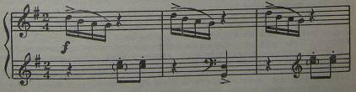

Занятие 1. Слушание музыки. Внимание детей привлечено к легкому, изящному характеру музыки и различному изложению первого и второго предложений. Дети воспринимают музыку в целом, ощущая ее меняющийся характер.
Занятие 2. Ребята отмечают изменения в характере звучания движением рук. Первое предложение — руки «показались» (первая доля такта), руки «спрятались» (вторая доля такта). Второе предложение — руки «танцуют» (повороты кистями). Таким образом усваивается построение музыкального произведения.
Чтобы научить детей четким и выразительным движениям под музыку, на последующих занятиях педагог постепенно усложняет задания.
Занятие 3. Играющие прячутся за стулья, поставленные по кругу. Первое предложение — быстро выглядывают или прячутся. Второе предложение — бегут по кругу, с окончанием музыки занимают стулья. Развивается ритмичность и четкость движений.
Занятие 4. Построение игры, как на предыдущем занятии, но в центре круга за спинкой стула становится водящий. Когда дети прячутся, он их «ищет» (выглядывает из-за стула), и наоборот. Педагог работает над выразительно-образным характером движении.
Занятие 5. Повторяются движения предыдущего занятия, но когда ребята бегут по кругу, воспитатель незаметно убирает один стул и оставшийся без места становится водящим. В игре появляется «спортивный» интерес.
Таким образом, последовательность занятий и умелое использование приемов помогают детям хорошо усвоить игру, овладеть программными навыками музыкального восприятия и выразительного движения.
Методика разучивания плясок, танцев, хороводов строится аналогично. Также важно создать атмосферу заинтересованности, увлечь первыми впечатлениями о пляске, проигрывая танцевальную музыку и образно рассказывая о ней. Разучивание проводится последовательно, и для усвоения наиболее сложных элементов движений используются предварительные упражнения. Также необходимы точные указания и краткие описания движений, их последовательности. Особенно важен правильный, грамотный, выразительный показ взрослого, который в большой мере определяет качество детского исполнения.
Хорошие результаты приносят методические приемы, обращенные сразу ко всей группе участников (в этом особенность занятий ритмикой) или направленные на активизацию каждого ребенка в отдельности. К ним можно отнести такие:
1. Индивидуальная проверка уровня усвоенных навыков, развития способностей путем эпизодических обследований, а также путем наблюдения за поведением ребенка, его успехами.
2. Использование в процессе занятия приемов, обращенных к каждому ребенку;
создание обстановки, вызывающей у неуверенных ребят желание действовать и ограничивающей излишне самоуверенных;
индивидуальные указания некоторым детям наряду с общим указанием всему коллективу;
исполнение индивидуальных ролей, распределение на группы и подгруппы, с тем чтобы одни ребята выполняли задание, а другие давали этому оценку.
3. Включение в случае необходимости очень кратких по времени (2—3 минуты) индивидуальных занятий.
Такие методические приемы развивают самостоятельность и творческие задатки дошкольников. Это очень важно в обучении. Знакомя детей с музыкальным произведением впервые, педагог Должен побуждать их к самостоятельным высказываниям о характере музыки, движениях, которые могут соответствовать этой музыке. На последующих занятиях стимулировать к самостоятельности даже при усвоении показанных им движений. Ребята в состоянии высказаться о том, как лучше исполнить танец, перечисляют последовательность построения пляски и без помощи взрос-
лого выполняют какое-либо движение и т. д. Движения, придуманные детьми, затем уточняются и оцениваются руководителем.
Кроме этого, возможны самые разнообразные приемы активизации творчества детей: упражнения с воображаемыми предметами, такие, как «Поиграй в мяч», «Поиграй в снежки» (одновременно исполняется программная музыка и напоминаются ситуации, в которых происходят эти игры); игровые упражнения типа «Угадай, что мы показываем» (когда одни ребята придумывают и показывают движения, предварительно согласованные с педагогом который должен исполнить соответствующую музыку, другие отгадывают, какие это были движения); упражнения-пляски по типу русского народного перепляса (дети танцуют поочередно, и каждый вспоминает и исполняет свое движение, плясавший наиболее интересно и разнообразно поощряется).
Методика обучения музыкально-ритмическим движениям характеризуется следующим:
в ходе освоения репертуара детей постоянно упражняют, развивая навыки музыкального восприятия в единстве с выразительным движением;
разучивая игры, хороводы, пляски, последовательно усложняют задания с учетом особенностей репертуара;
неоднократно повторяют выученный материал, закрепляя знания, которые дети смогут применять в самостоятельной деятельности;
постоянно стимулируют творческую самостоятельность ребят, используют разнообразные варианты игр, плясок, хороводов;
предлагают детям творческие задания различной сложности в зависимости от их возраста, индивидуальных интересов и способностей.

3.Методика обучения детей игре на музыкальных инструментах.

Приемы обучения
Различные группы инструментов требуют освоения различных по степени трудности приемов игры. Поэтому участвующим в оркестре следует давать дифференцированные задания с учетом их индивидуальных возможностей.
В методике обучения игре на инструментах важно установить последовательность выполнения различных музыкальных заданий. В этом вопросе еще нет длительных и прочных педагогических традиций. Как и во всяком исполнении, здесь необходимо применение правильных приемов игры при разучивании пьес. Важна преемственность в коллективной и индивидуальной работе: на общих занятиях и в самостоятельном музицировании, на праздничных выступлениях и развлечениях.
Выразительное исполнение произведения (на различных инструментах) педагогом, показ приемов, способов звукоизвлечения и пояснения — хорошо проверенные, традиционные методы — могут еще пополняться иными. Детям предлагают самостоятельно «обследовать» инструменты, ставят перед ними несложные творческие задания и побуждают к самообучению в самостоятельных занятиях. Когда обучение проходит в условиях сочетания указанных методов, можно рассчитывать на педагогический успех.
В практике часто приступают, к обучению игре на многих инструментах одновременно, хотя каждый инструмент требует различных приемов исполнения, или же разучивают всю пьесу сразу. При этом одним детям приходится ждать, пока учатся другие. Это утомляет ребят и рассеивает их внимание.
Очевидно, целесообразным можно считать другое. Познакомив детей на общих занятиях, допустим, с внешним видом цитры, с основными приемами игры на ней, разучив в течение нескольких занятий 2—3 попевки, инструмент передают в дальнейшем в группу Там во время игр дети уже по своей инициативе продолжают
знакомиться с инструментом, воспитатель помогает им. Тем временем на общих занятиях идет знакомство с другим инструментом. Причем иногда наиболее способным ребятам предлагается осмотреть инструмент, найти способы игры на нем, а потом уже педагог вносит свои поправки.
Постепенно детей знакомят с инструментами, имеющими диатонические или хроматические звукоряды: металлофонами, триолами, аккордеонами, цитрами. Ударная группа требует меньшей затраты времени на ознакомление с ней: на занятие можно внести сразу два или три инструмента, например, барабан, бубен и кастаньеты, так как на них дети воспроизводят только ритм.
Рассмотрим особенности методики обучения с точки зрения следующих задач: освоения технических приемов игры; последовательности заданий для освоения игры на отдельных инструментах; разучивания некоторых произведений.
Технические приемы
Приемы игры зависят от конструкции каждого инструмента. Прежде всего надо установить правильную исходную позу и расположение инструмента по отношению к ребенку.
Металлофоны, цитры лучше всего положить на небольшие подставки, находящиеся на уровне колен играющих. Если подставок нет, инструменты можно положить на колени. Духовые инструменты (до начала игры) также кладут на колени. Барабан и бубен держат на уровне пояса, а треугольник подвешивают на подставку, или же ребенок держит его в левой руке.
Очень важно научить правильным приемам звукоизвлечения. При игре на металлофоне молоточек следует держать так, чтобы он лежал на указательном пальце, а большой палец придерживал его сверху. Удар должен приходиться на середину пластинки и, главное, быть легким. Кисть при этом должна быть свободной. Если же ребенок будет держать молоточек зажатым в кулаке, ударять громко, задерживать его на пластинке, то звук получится «грязным», неприятным.
При игре на цитре медиатор нужно зажать между большим и указательным пальцами. Звук извлекается легким, упругим движением по струне. При этом надо стремиться не задевать лишних струн.
Кастаньеты звучат очень громко, поэтому их берут в правую Руку и слегка ударяют «лепестками» по ладони левой. Звук при этом несколько приглушается, и ритмический рисунок отчетливо слышен.
Тарелки дети держат за ремни и ударяют одной о другую скользящим движением. Чтобы звук сразу прекратился, тарелки прикладывают к коленям. Иногда по тарелкам (подвесив их) можно ударять палочкой, конец которой покрыт мягкой матерней в несколько слоев или ватой.
При игре на треугольнике надо ударять палочкой посередине горизонтальной его части. Звук должен быть легким и упругим.
и если он продолжается долго, следует прижать треугольник рукой - звук сразу прекратится.
Бубен издает различные по характеру звуки в зависимости от того, ударяют по его перепонке пальцами, мягкой частью ладони или одним большим пальцем. Если к тому же менять место удара—ближе к деревянной раме (где сильнее резонанс), к середине, ударять по самой раме или же, наконец, чередовать эти удары, то можно достигнуть интересного тембрового сопоставления звуков.
Играть на триоле и Мелодии-26 следует одинаковыми приемами. Ребенок дует в отверстие трубки, равномерно расходуя дыхание. Одновременно он нажимает нужную клавишу. Клавиши у триолы цветные, каждая имеет свой цвет и название. Первые клавиши — ре, фа #, соль и далее звукоряд соль мажора. Следовательно, на триоле можно исполнять мелодии в соль мажоре и частично в других тональностях, но в ограниченном диапазоне.
Инструмент, называемый Мелодией-26, построен на хроматическом звукоряде (в две октавы), и практически на нем можно исполнить любую мелодию в пределах двух октав.
Когда ребенок почувствует различия в качестве звучания, когда он сам станет ориентироваться в разнообразных приемах игры, у него будет развиваться слуховой контроль и умение исправлять неточности в своем исполнении.
Последовательность заданий
В начале обучения методические приемы руководителя направляются, естественно, к тому, чтобы вызвать у ребенка интерес к новому для него виду занятия.
В характере звучания каждого музыкального инструмента можно найти аналогию с каким-либо явлением природы — голосами птиц, животных, речью человека. Педагог, например, обращает внимание детей на то, что птички поют высоко, звонко, нежно и это можно изобразить на цитре.
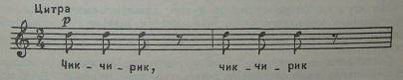

Металлофон хорошо передает звуки падающих .капелек дождя: сначала они падают редко, потом звенят все чаще, чаще — дождь усиливается.
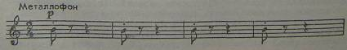
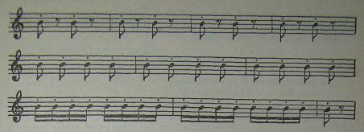
Звук триолы протяжный, как будто кто-то кричит в лесу, зовет.

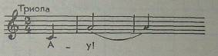

А флейта или Мелодия-26 всем ребятам говорит — собирайтесь в поход.
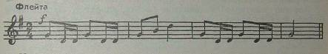
На барабане палочки выбивают дробь, словно гром гремит (педагог делает попеременные быстрые удары двумя палочками).
Смысл подобных приемов — в ознакомлении детей с выразительными возможностями каждого инструмента.
На этом первоначальном этапе полезно также подготавливать детей к координированным совместным действиям, развивать столь важное для игры в оркестре чувство ансамбля. С этой целью применяются своеобразные ритмические «оркестры». Дети хлопают в ладоши, притопывают ногой, постукивают деревянными палочками, брусками, пластмассовыми коробочками — пустыми или наполненными камешками, горохом и т. д. И здесь приемы звукоизвлечения могут быть различными. Так, если ударять одну о другую ладони с полусогнутыми пальцами, то звук получается гулкий и глуховатый; если же ударять «плоскими» ладонями, как в «тарелки», то звук отчетливый и звонкий.
Можно ударять пальцами одной руки о ладонь другой, причем звук значительно отличается в зависимости от того, держатся ли пальцы вытянутыми или же свободными и полусогнутыми. Притопы ногой тоже различны: всей ступней, одним носком или каблуком, поочередно — то носком, то каблуком. Применяются так называемые «шлепки» ладонями или кончиками пальцев о свои бедра.
Деревянные, пластмассовые, металлические предметы также позволяют извлекать звуки различного характера. Дети с интересом
прислушиваются к ним, выполняя ритмические задания, осваивают навыки совместных или поочередных действий. Детям дают, например, следующие упражнения:
Музыкальное эхо
Дети распределяются на две подгруппы.
1-я линия. Педагог стучит палочками.
2-я линия. Первая подгруппа детей стучит носком ноги.
3-я линия. Вторая подгруппа детей постукивает пальцами руки по ладони другой руки.
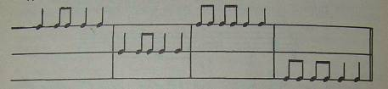
Подобные упражнения могут варьироваться в отношении ритма и разных способов хлопков, притопов, «шлепков» и т. д.
Хорошо имитируется движение поезда, например чередованием ударов ноги то носком, то каблуком или рук то пальцами, то глухим хлопком. Темп при этом может произвольно ускоряться или замедляться, а звучание усиливаться или затихать.
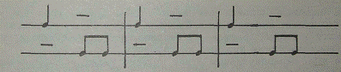
1-я линия. Удар каблуком.
2-я линия. Удар носком ноги.
Полезно приобщать детей к восприятию и выразительному исполнению ритмических речитативных интонаций голоса. На первых порах можно показать их выразительность в простых ритмических приговорках, речевых интонациях, речитативе. Как известно, речитатив близок к напевной декламации. В нем есть естественные для разговорной речи интонационные повышения и понижения, ясно слышны акценты, паузы.
Желательно обращать внимание детей на то, что в различных игровых и жизненных ситуациях можно воспользоваться ритмическими приговорками и музыкально-речевыми интонациями.
Приведем примеры различных приемов, последовательно подводящих детей к выразительному исполнению.
Педагог предлагает детям угадать, кого она позвала — Таню или Андрюшу. Дети должны узнать это при ритмическому рисунку, исполненному взрослым в хлопках или на металлофоне:
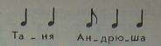
Дети узнают, как назвали девочку — Таней или Танечкой:
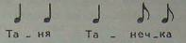
После этого ребята могут самостоятельно называть друг друга. Придумывая определенный ритм, они выкладывают карточки на фланелеграфе, используя их из приложения к «Музыкальному букварю». Широкие карточки изображают четверти, узкие — восьмые:
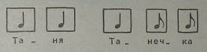
Этот же ритмический рисунок они могут исполнить на металлофоне, триоде или на ударных инструментах.
От исполнения ритмического рисунка дети переходят к речитативу. Им предлагается позвать друг друга, но по-разному: ласково, сердито, вопросительно, призывно. Дети придумывают выразительные интонации, приближающиеся к напевной речи. Это еще не вокальные интонации с их точной высотой и напевным звучанием. Они произносятся говорком. То повышая, то понижая интонацию, ребята одновременно ищут сходные, звучащие на музыкальных инструментах, сочиняя таким образом коротенькие попевки.
Дальнейшее обучение идет в следующей последовательности: сначала осваивается игра на одном инструменте, потом на другом и т. д. При этом увеличивается объем навыков исполнения: сначала ритмических рисунков; затем мелодий, построенных на узких интервалах; позже мелодий, включающих значительные отрезки звукоряда и более широкие интервалы.
Разучивая мелодию несложных пьес, песен, попевок, дети должны справиться с двумя трудностями: воспроизвести ритмический рисунок и мелодическую линию. Сначала, когда идет освоение приемов правильного звукоизвлечения, педагог предлагает детям более легкое задание — воспроизведение ритма, разучивание приемов правильного звукоизвлечения, начальные пьески «Музыкального букваря». Их художественное преимущество в том, что ритмические прибаутки даны с фортепианным сопровождением, а это делает их более выразительными.
После исполнения педагогом дети легко усваивают попевку и поют, прохлопывая ритм. Хорошо использовать карточки из приложения «Нотное лото» («Музыкальный букварь»).
Карточки выкладываются на фланелеграфе:
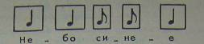
Детям предлагают на металлофоне отсчитать шестую пластинку (от начала) — «это нота ля», а затем сыграть ритмический рисунок — песенку «Небо синее». Педагог аккомпанирует на фортепиано. Вторичное исполнение сопровождается коллективным пением. Задание освоено, и ребята смогут самостоятельно воспроизвести песню.
Небо синее
Музыка Е. Тиличеевой
[Спокойно]
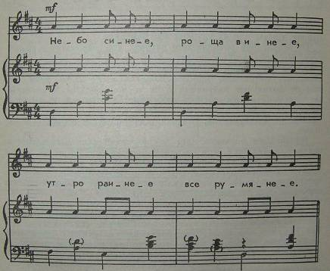
На следующих музыкальных занятиях проводится индивидуальный опрос: дети исполняют эту песенку на разных звуках (пластинках). Им называют ноты (расположение их на пластинках детям знакомо): «Сыграй на ноте ми, на ноте до» и т. д. При этом нуж-
но помнить, что дети способны петь и аккомпанировать себе на металлофоне только хорошо выученную песню, так как звучание у металлофона более высокое и не соответствует голосовым возможностям дошкольника. Ребенку легко сбиться, так как та же нота на металлофоне звучит в другой октаве (выше).
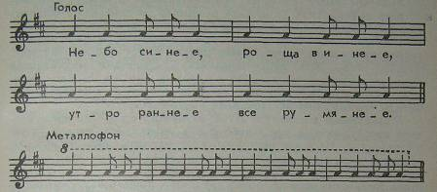

Разучив несколько ритмических попевок, можно перейти к выполнению следующих заданий — сначала учить попевки, состоящие из близких интервалов, а затем из более широких. Методика разучивания остается той же. Следует помнить, что поэтический текст облегчает запоминание и позволяет детям использовать выученные произведения в самостоятельных занятиях. Важно также последовательно усложнять задания. Легче всего играть секунды, их звуки расположены рядом. Поэтому после упражнений на одном звуке целесообразно играть попевки, построенные на этом интервале (например, русскую народную попевку «Сорока-сорока», «Гармошка» Е. Тиличеевой и др.).
Сорока-сорока
Русская народная попевка
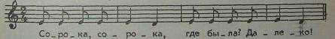
Гармошка
Музыка Е. Тиличеевой
[В среднем темпе, ритмично]
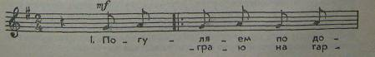

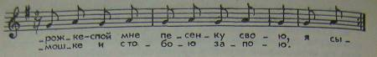
Усвоение более сложных исполнительских приемов постепенно дает возможность усложнить репертуар. В попевках появляются поступенные ходы в пределах небольших звукорядов, расширяется интервалика. Фортепианное сопровождение, ярко и выразительно изложенное, представляет для детей все больший интерес Важно, чтобы дети прислушивались к средствам музыкальной выразительности и чувствовали настроение музыки. Каждое художественное произведение по-своему оригинально, своеобразно и методы его освоения должны быть различными.
Музыкальное восприятие детей активизируется, если после первого прослушивания какой-либо пьесы им зададут, например, такие вопросы: «На каких инструментах лучше исполнить эту пьесу?»; «В какой части пьесы следует играть на других инструментах и на каких именно?» Дети обычно легче выбирают инструменты, если пьеса достаточно ясна по своему характеру, имеет четкую музыкальную форму, построена на контрастных по характеру частях. Конечно, оркестровать пьесу дети не могут. Но важно использовать интересный прием, при котором они пробуют сочинять и выносят свое «решение» — какой инструмент должен звучать в той или иной части пьесы. Умелым, тактичным подходом можно своевременно повлиять на их предложения и направить их ответы.
Методика разучивания отдельных произведений
Чем сложнее пьеса, чем более развито фортепианное сопровождение песни, тем более неторопливым должен быть процесс разучивания. Рассмотрим два примера: «Дождик» и «Наш оркестр».
Первая песня — «Дождик». Русская народная попевка в обработке Т. Попатенко построена на мотиве из двух звуков, лежащих рядом (большая секунда). Этот мотив многократно повторяется с небольшим ритмическим вариантом — вначале попевка начинается с сильной доли такта («Дождик, дождик пуще!»), а далее—с затакта («Дадим тебе гущи»). Общий характер фортепианной обработки подвижный, четкий, легкий. Фактура прозрачна — много пауз, основной штрих — стаккато. Есть вступление и заключение. Во вступлении звучит упрощенный мотив песни, а заключение как бы «рисует» капельки дождя.
Прозрачный характер песни не должен потерять своей прелести при инструментовке. Во вступлении слышна как бы перекличка двух регистров. В заключение звучат треугольники. Они очень хорошо воспроизводят характер «капелек», тем более что мелодию заключения невозможно передать звуками детских металлофонов и цитр. В этой пьесе желательно применение небольшого количества инструментов, отличающихся легким, звонким, отрывистым звучанием.
Последовательность занятий по разучиванию этой песенки можнонаметить следующим образом.
Занятие 1. Дети слушают эту знакомую уже им песню в исполнении взрослого. Привлекается внимание к легкому, прозрачному звучанию фортепианной партии. Дети вспоминают песню и поют се. Педагог предлагает подумать какие инструменты лучше подойдут к ее звучанию.
Занятие 2. После исполнения песни начинается обсуждение, как ее инструментовать. Обращается внимание на характер вступления, заключения и на некоторое отличие второй фразы от первой. Предложения детей обсуждаются и практически испытываются. Если один или другой вариант инструментовки окажется хорошим, то он может быть исполнен на этом занятии целиком.
Занятие 3. Если разучивается вариант, предложенный педагогом (предположим детские варианты не приняты), то можно вначале исполнить лишь мелодию песенки (на металлофоне, цитре), а вступление и заключение пока исполнять на фортепиано. Следует обратить внимание на своевременное вступление цитр
Занятие 4. Разучивается вся песенка - сначала без пения, потом часть детей играет, другие поют, и, наконец, все играют и поют.
Другая песня — «Наш оркестр» Е. Тиличеевой (слова Ю. Островского) значительно сложнее для ансамблевого исполнения. Мелодия разнообразнее, ее диапазон уже в пределах септимы, причем есть скачки, поступенные ходы идут то вверх, то вниз. Ритм также имеет трудности: есть ноты с точкой. Все это требует от детей определенных навыков. В фортепианном сопровождении да и в мелодии даны музыкальные характеристики звучания различных групп инструментов. Достаточно вспомнить такты, где звучат слова «Барабаны, барабаны, барабаньте, барабаньте», в которых дается четкий ритм, как бы подражание барабану. Далее появляется более высокий реги Таким образом, инструментовка подсказывается композитором и поэтом. Но чтобы дети могли сами участвовать в выборе инструментов, очевидно, сначала им надо исполнять песню без текста, который подсказывает решение.
Поэтому целесообразна такая последовательность занятий:
Занятие 1. Педагог исполняет партию фортепиано без пения. Детям предлагают музыкальные загадки — играют отдельные фразы, которые в какой-то степени характеризуют звучание различных инструментов. Они отгадывают и называют, какие инструменты подходят для той или иной фразы. Затем педагог вторично исполняет песню, но уже поет и играет. Таким образом, дети узнают, правильно ли они назвали инструменты.
Занятие 2. Разучивание вокальной партии песни. Дети учат мелодию. Затем поют ее партиями: будущие исполнители на триолах поют первую фразу, на барабанах -вторую и т. д. Во время пения ребята имитируют движения игры на том или ином инструменте.
Занятие 3. Разучивание более сложных партий: триол (1-й четырехтакт) и металлофонов с цитрами (3-й четырехтакт). Сначала играют все дети, потом выбирают тех, кто будет исполнять данные партии, показывают им эти партии, объясняют, с какой ноты надо начинать, и предлагают поиграть. Затем все дети играют на воображаемых барабанах, а часть детей - на настоящих инструментах.
Занятие 4. Продолжается разучивание партий триол и металлофонов. Сначала разучивается последняя фраза металлофонами, на которых исполняют мелодию, а потом к ним присоединяется ударная группа - барабаны. Повторяется партия барабанов. В конце занятия в первый раз исполняется вся партитура в целом, но без пения.
Занятие 5. Повторяется исполнение каждой партии отдельно. Исполняется вся
Дождик
Обработка Т. Попатенко
[Не очень скоро]
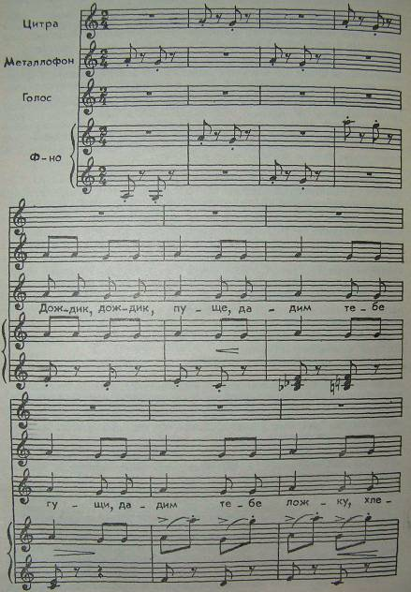

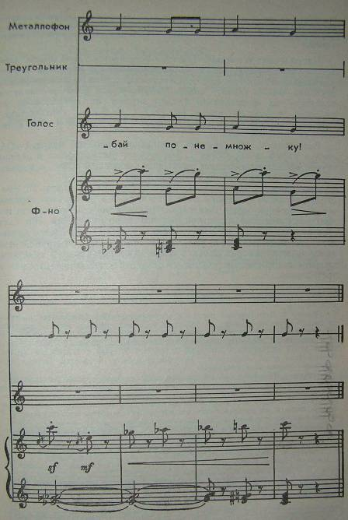

партитура, но при этом одни дети поют, другие играют. Контролируются своевременные вступления каждой группы инструментов и уточняются динамические оттенки.
На дальнейших занятиях повторяется вся пьеса и закрепляются полученные навыки.
Часто в педагогической практике встречается такой прием: дети исполняют мелодию на своих инструментах, а взрослый играет мелодию и аккомпанемент на фортепиано. Чтобы разнообразит звучание, можно сделать иначе. Например, вся пьеса исполняется педагогом на фортепиано, а дети играют на металлофоне мелодию, а как бы аккомпанемент, т. е. звуки, соответствующие первой (I) и пятой (V) или первой (I), четвертой (IV) и пятой (V) ступеням лада.
Вот, скажем, три варианта украинской народной мелодии «Ой лопнув обруч» в обработке Т. Попатенко. Металлофоны в первом случае дублируют мелодию, во втором — басовый голос, в третьем играют без фортепианного сопровождения.
Еще одно произведение — «Белка», отрывок из оперы Н. Римского-Корсакова «Сказка о царе Салтане». В этом отрывке передан образ сказочной белки. Для характеристики образа композитор использовал мелодию известной русской народной песни «Во саду ли, в огороде». Мелодия песни веселая, задорная, плясового характера, но исполняется в умеренном темпе. При инструментовке пьесы необходимо подобрать музыкальные инструменты с легким, звонким и отрывистым звучанием. Это могут быть металлофон и треугольник.
При разучивании произведения можно предложить такую последовательность занятий.
Занятие 1. Дети слушают пьесу в исполнении взрослого. Обращается внимание на светлое звучание мелодии, ее задорный, плясовой характер. Можно прочитать отрывок из произведения А. С. Пушкина «Сказка о царе Салтане». После повторного исполнения педагогом пьесы детям предлагают подумать, какие инструменты лучше использовать для игры в оркестре в связи с характером музыки. Предложения детей обсуждаются. Выбирается один из вариантов. Педагог проигрывает мелодию на металлофоне.
Занятие 2. Педагог исполняет мелодию пьесы без фортепианного сопровождения. Дети прохлопывают ритмический рисунок мелодии. Затем разучивается партия треугольника. Одни исполняют ритмический рисунок на треугольниках, другие прихлопывают. Затем действия детей меняются. Перед разучиванием партии металлофона педагог сначала сам исполняет мелодию, которая затем разучивается по частям (1-й четырехтакт, затем 2-й четырехтакт).
Занятие 3. Продолжается разучивание партии металлофона. Дети исполняют первую часть пьесы (1-й и 2-й четырехтакты) и исполняется вся партитура. При повторном ее исполнении к металлофонам присоединяются треугольники.
Занятие 4. Каждая партия исполняется отдельно без сопровождения и с сопровождением. Затем исполняется вся партитура. Внимание детей обращается на четкое исполнение ритмического рисунка.
Занятие 5. Каждая партия исполняется отдельно с сопровождением, затем исполняется вся партитура. Внимание детей обращается на выразительность исполнения. При повторном исполнении дети могут меняться инструментами.
Наш оркестр
Слова Ю. Островского Музыка Е. Тиличеевой
[Не спеша. Торжественно]
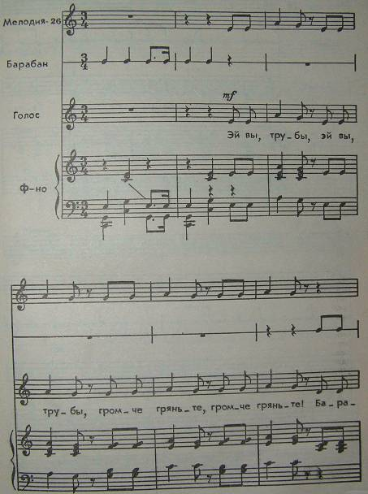

Белка (отрывок)
Из оперы «Сказка о царе Салтане»
Музыка Н. Римского-Корсакова
[Умеренно]
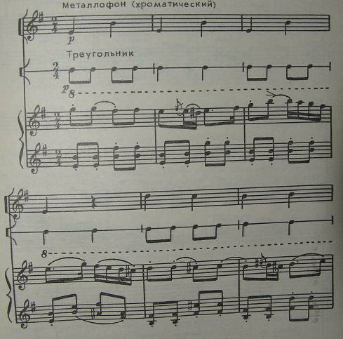

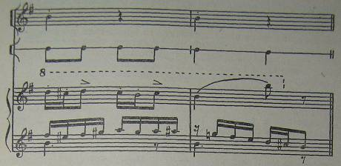
Обучение игре на музыкальных инструментах нельзя ограничить лишь разучиванием репертуара. Важно, чтобы эти занятия носили творческий характер.
Упражнения, в которых предлагается воспроизвести (по слуху) знакомую мелодию, проиграть ритмическую попевку на разных по высоте звуках (транспонируя), найти новый прием игры на инструменте, безусловно, развивают у детей самостоятельность и слуховые представления. Но важно создать также предпосылки и для собственных творческих проявлений ребят. Дать возможность выбирать инструменты для исполнения той или иной пьесы, побуждать их и к импровизации.
Приемы развития музыкального творчества
Детское музыкальное творчество начинается с «обследования» звуковых возможностей инструментов. Это очень ценно, но дети часто бывают беспомощны в своих поисках. Направляет эти поиски педагог, предлагая детям сыграть, как поют кукушки, птички, как идет дождик, гремит гром и т. д. Но можно применить еще интересный прием коллективного творчества на металлофонах, ксилофонах. Если заклеить ноты фа и си (IV и VII ступени) или снять пластинки этих звуков, чтобы дети на них не играли, то они могут импровизировать все одновременно. Играют дети на пяти звуках (до, ре, ми, соль, ля). Получаются очень интересные гармонические сочетания, постоянно и неожиданно меняющиеся, но всегда очень мелодичные. При этом дети могут играть в любом ритме, иногда же им предлагают заданный ритм, например четвертная и две восьмые. Значение этого приема состоит не только в развитии гармонического слуха. Дети начинают сами импровизировать, делать первые попытки в создании «своих сочинений».
Следует особо подчеркнуть, что методика обучения игре на инструментах в детских садах должна быть более организованной и последовательной, чем это имеет место в практике. Успешность этого обучения зависит от согласованности всех форм музыкальных занятий детей. На занятиях они получают известный объем знаний и навыков, накапливают репертуар.
Разученные песни и пьесы дети охотно, с большим удовольствием используют в своих играх, исполняют на праздниках, развлечениях Знакомство детей с новыми инструментами, выполнение ими интересных заданий по выбору инструментов для исполнения тех или иных пьес и песен, приобретаемая способность оценивать (по слуху} качество своего исполнения, импровизировать, возможность участия в различных ансамблях — все это делает игру на инструментах интересной для детей и ценной для их общего музыкального развития.
Заботясь о развитии творческих проявлений детей, педагог предлагает им разнообразные задания, например оценить исполнение знакомой мелодии, или импровизации товарищем, или свое собственное исполнение на каком-либо музыкальном инструменте; выбрать из числа предложенных музыкальный инструмент, на котором можно изобразить пение птиц, шелест листьев, завывание ветра и т. д.; подобрать подходящие по тембру музыкальные инструменты на которых можно исполнить ту или иную пьесу, песню; передать на барабане или бубне ритм сочиненного самим ребенком марша; попытаться сочинить танцевальную мелодию и т. д.
Совершенно очевидна роль музыкального руководителя и воспитателя. Они должны не только владеть методикой руководства занятиями, но и уметь свободно играть на детских музыкальных инструментах, знать устройство и приемы игры на них.
Игра на инструментах — интересная и полезная музыкальная деятельность детей. Музыкальные игрушки и инструменты позволяют украсить жизнь ребенка, развлечь его и вызвать стремление к собственному творчеству. В процессе обучения игре на инструментах хорошо формируются слуховые представления, чувство ритма, тембра, динамики. В действиях ребенка развивается самостоятельность, внимание и организованность.
Весь комплекс приемов приобщения детей к занимательному и сложному музыкальному исполнительству хорошо готовит их к будущим занятиям в школе.

Список используемой литературы.
Типовая программа воспитания и обучения в детском саду / Под ред. Р.А. Курбатовой, Н. Н. Поддьякова.— М., 1984.
Программа воспитания и обучения в. детском саду.—М., 1987. Воспитание и обучение в детском саду / Под ред. А. В. Запорожца, Т. А. Марковой — М.,1976.—С. 308—341.
Ветлугина Н. А. Музыкальное воспитание в детском саду.—М., 1981.
Ветлугина Н. А. Музыкально-игровое творчество у детей 5—7 лет. Песенное творчество детей 5—7 лет // Художественное творчество в детском саду.— М., 1974.— С. 107—120.
Дзержинская И. .Л. Музыкальное воспитание младших дошкольников.— М., 1985.
Кабалевский Д. Б. Как рассказывать детям о музыке? — М., 1982.
Квитницкая Е. Н. Развитие музыкального слуха — условие формирования песенного творчества // Художественное творчество в детском саду.— М., 1974.—С. 20—28.
Лукьянова М. Б. Творчество детей в танцах // Художественное творчество в детском саду.— М., 1974.— С. 29—32.
Музыка и движение / Сост. С. И. Бекина, Т. П. Ломова, Е. Н. Соковнина.— М., 1981, 1983, 1984.
Учите детей петь / Сост. Т. М. Орлова, С. И. Бекина.— М., 1986, 1987, 1988.
Эстетическое воспитание в детском саду / Под ред. Н. А. Ветлугиной.—М., 1985.

Сборники музыкального и литературного репертуара
Ветлугина Н. А. Детский оркестр— М., 1976.
Ветлугина Н. А. Музыкальный букварь.— М., 1972, 1985.
Музыка в детском саду / Сост. Н. А. Ветлугина, И. Л. Дзержинская, Л. Н. Комиссарова.— М., 1985, 1986, 1987.
Музыка в детском саду / Сост. Н. А. Ветлугина, И. Л. Дзержинская, Т. П. Ломова.— М., 1975—1980.—Вып. 1—5; .1980—1981.—Вып. 1—4.
Солнышко-ведрышко / Сост. М. А. Медведева.— М., 1984.

Методика музыкального воспитания в детском саду: «Дошк. воспитание»/ Н.А. Ветлугина, И.Л. Дзержинская, Л.Н. Комиссарова и др.; Под ред. Н.А. Ветлугиной. – 3-е изд., испр. и доп. – М.: Просвещение, 1989. – 270 с.: нот.

